

ДЕРЖАВНІ БУДІВЕЛЬНІ НОРМИ УКРАЇНИ

ІНЖЕНЕРНЕ ОБЛАДНАННЯ СПОРУД, ЗОВНІШНІХ МЕРЕЖ

Визначення розмірів земельних ділянок
для об'єктів електричних мереж

ДБН В.2.5-16-99

Видання офіційне

Державний комітет будівництва, архітектури і житлової політики України
Київ 1999

ДЕРЖАВНІ БУДІВЕЛЬНІ НОРМИ УКРАЇНИ

ІНЖЕНЕРНЕ ОБЛАДНАННЯ СПОРУД, ЗОВНІШНІХ МЕРЕЖ

Визначення розмірів земельних ділянок
для об'єктів електричних мереж

ДБН В.2.5-16-99

Видання офіційне

Державний комітет будівництва, архітектури та житлової політики України
(Держбуд України)
Київ 1999

РОЗРОБЛЕНІ: Українськимпроектно-вишукувальним та науково-дослідним інститутом "Укренергомережпроект"
(інж. Житніков B.I., інж. Нейман В.О.) ВНЕСЕНІ І ПІДГОТОВЛЕНІ МіненергоУкраїни
ДО ЗАТВЕРДЖЕННЯ:

ЗАТВЕРДЖЕНІ: Наказом Держбуду України від 27липня

1999 р. N 179 і введені в дію з 1 серпня 1999 р.

ДЕРЖАВНІ БУДІВЕЛЬНІ НОРМИ УКРАЇНИ

Інженерне обладнання споруд, зовнішніх мереж
ДБН В.2.5-16-99
Визначення розмірів земельних ділянок для об'єктів
На заміну СН 465-74
електричних мереж

Цими нормами встановлюється порядок визначення розмірів земельних ділянок, які надаються у постійне та у тимчасове користування в період будівництва, для об'єктів електричних мереж напругою від 0,4 до 750 кВ.
Вимоги цих норм обов'язкові для застосування всіма власниками об'єктів електричних мереж, підприємствами, установами, організаціями, які здійснюють проектування та будівництво електричних мереж, установами, закладами системи агропромислового комплексу, землекористувачами незалежно від форми власності та відомчої належності.
Терміни та визначення основних понять наведено в додатку А.

Загальні положення
  - Власнику і забудовнику об'єкта електричних мереж надаються у постійне користування земельні ділянки, які є складовою частиною території охоронної зони електричних мереж, що встановлена "Правилами охорони електричних мереж", затверджених постановою Кабінету Міністрів України від 4 березня 1997p. №209 (далі-Правила охорони).
  - Не підлягають відведенню у постійне користування земельні ділянки для розміщення опор повітряних ліній електропередачі напругою 0,4 кВ та кабельних ліній електропередачі, якщо останні знаходяться на глибині нижче 0,5 м від поверхні грунту.
Землекористування здійснюється у порядку, визначеному Земельним Кодексом України та нормативними актами Держкомзему України.
  - На період будівництва забудовнику об'єкта електричних мереж напругою від 0,4 до 750 кВ надаються земельні ділянки у тимчасове користування для виконання будівельно-монтажних робіт.
  - Обраховані за цими нормами розміри земельних ділянок використовують при їх відведенні і виконанні проектно-кошторисної документації на будівництво об'єкта електричних мереж, а також при здійсненні земельних відносин.
  - Підставою для надання ділянок у землекористування є матеріали для вибору місцерозташування об'єкта електричних мереж. Місцерозташування визначається згідно з висновками органів земельних ресурсів, архітектури і містобудування, попереднім погодженням з місцевими органами самоврядування, землевпорядними, природоохоронними, санітарними, містобудівними органами та землевласниками (землекористувачами).
Розробка технічної документації на одержання права землекористування здійснюється згідно з нормативними документами Держкомзему України.
Для розташування об'єктів електричних мереж використовуються, за можливістю, ділянки нецінних, непридатних, малопридатних для сільскогосподарського та лісогосподарського виробництва земель.

Визначення розмірів і конфігурації земельних ділянок, які надаються у постійне користування
  - Розміри земельних ділянок для розміщення опор повітряних ліній електропередачі, трансформаторних підстанцій, розподільних пунктів та пристроїв визначаються проектною документацією, яка погоджується з місцевими органами містобудування і архітектури, або шляхом проведення фактичних вимірювань. В останньому випадку повинні враховуватися проектні дані про підземну частину споруди на глибині до 0,5 м.
  - До земельної ділянки, що надається для розміщення опори повітряної лінії електропередачі, трансформаторної підстанції, розподільного пункту або пристрою належить територія, яка умовно встановлюється на рівні поверхні земельної ділянки контуром базової проекції або зовнішньої огорожі, з додаванням до неї зони обмежень. Зона обмежень, як правило, встановлюється на відстані захисту (далі - Р) від контуру базової проекції.
Для опор повітряних ліній електропередачі, закріплення яких у грунті виконується обвалуванням, зона обмежень встановлюється на відстані захисту Р від лінії підошви обвалування.
  - Відстань захисту Р дорівнює:
а) 0,8 м для опор ліній електропередачі, радіорелейних ліній та ліній зв'язку, трансформаторної підстанції, розподільного пункту та пристрою, що мають або повинні мати зовнішню огорожу;
б) 2,0 м для трансформаторної підстанції, розподільного пункту та пристрою, які не мають зовнішньої огорожі.
  - Конфігурація земельної ділянки для розміщення одностоякової опори повітряної лінії електропередачі без підкосів, без ригеля або з ригелем завдовжки до 1 м має вигляд квадрата, в який вписане коло з центром на осістояка.
Конфігурація земельної ділянки для розміщення багатостоякової опори повітряної лінії електропередачі без ригелів, опори складної конструкції без відтяжок та трансформаторної підстанції, розподільного пункту і пристрою без огорожі має вигляд чотирикутника.
Конфігурація земельної ділянки для розміщення трансформаторної підстанції, розподільного пункту та пристрою, які повинні мати огорожу, має вигляд багатокутника, обумовленого видом огорожі.
Конфігурація земельної ділянки для розміщення одностоякової опори повітряної лінії електропередачі з ригелем завдовжки понад 1 м та багатостоякової опори з ригелями має вигляд п'ятикутника.
  - Конфігурація та розмір земельної ділянки для розміщення опори повітряної лінії електропередачі, виконаної у вигляді, встановлених у створі уздовж траси лінії кількох окремих стояків, кожний з яких утримує проводи однієї фази або підтримує обводи проводів, визначається для кожного окремого стояка з відповідними відокремленими базовими проекціями та зонами обмежень, якщо найменша відстань між суміжними зонами обмежень стояків перевищує 4м.
  - Конфігурація та розмір земельної ділянки для розміщення портальної опори повітряної лінії електропередачі безвнутрішніх зв'язків та відтяжок визначається для кожного окремого стояка опори з відповідними відокремленими базовими проекціями та зонами обмежень, якщо найменша відстань між суміжними зонами обмежень стояків перевищує 4м.
  - У випадках, коли відстань між суміжними зонами обмежень стояків опор, зазначених в 2.5 та 2.6, менша за 4 м, конфігурація та розмір земельних ділянок таких опор визначається як для єдиного конструктивного комплексу.

  - Визначення конфігурації та розміру земельних ділянок для розміщення опор повітряних ліній електропередачі виконується за ескізами та формулами, наведеними в додатку Б.
  - Конфігурація земельних ділянок для розміщення опор повітряних ліній електропередачі з відтяжками має вигляд багатокутника, який залежить від кількості відтяжок та місця їх закріплення у грунті. Відстані захисту для таких опор вимірюються від елементів конструкції на рівні грунту, а розмір земельних ділянок для них визначається за ескізами та формулами, наведеними в додатку В.
  - Визначення конфігурації та розміру земельних ділянок для розміщення трансформаторних підстанцій, розподільних пунктів та пристроїв без огорожі виконується за ескізами та формулами, наведеними в додатку Д.

З Нормативи площ земельних ділянок, які надаються у постійне користування
  - Площі земельних ділянок для розміщення найбільш поширених конструкцій опор повітряних ліній електропередачі, які відводяться у постійне користування, наведені в таблицях 1, 2, 3. Ці площі визначені на підставі розділу2.
Для зручності користування в таблицях зазначені вихідні параметри, які залежать від зовнішніх розмірів опор на поверхні грунту або розмірів ригеля (для опор з ригелями).
  - Земельними ділянками, площа яких зазначена в таблицях 1, 2, 3, допускається користуватися, якщо відхилення фактичних параметрів від табличних вихідних параметрівне перевищує ± 10%. В іншому разі визначення розмірів земельних ділянок виконується за методикою, наведеною в розділі 2,
  - Площа земельних ділянок для розміщення трансформаторних підстанцій, розподільних пунктів та пристроїв, а також малопоширених конструкцій лінійних споруд електричних мереж, які не вказані в таблицях 1,2,3, визначається за методикою, наведеною в розділі 2.
Таблиця 1 - Земельні ділянки для розміщення опор повітряних ліній електропередачі, стояки яких встановлені без фундаментів
Вид конструкції опори | Вихідний параметр | Площа ділянки, м²
Стояк одиночний без ригеля або з ригелем завдовжки до 1 м, стояк одиночний на двох підпорах | Найбільший розмір, м : 0,3 ... 0,4  0,5 ... 0,6  0,8 | 3  4  5
Стояк одиночний при най- більшому розмірі на поверхні грунту до 0,8 м з ригелем завдовжки понад 1 м | Довжина ригеля, м : 2,0  3,0  3,5 | 7  9  10
Стояк одиночний з одним підкосом або “А” - подібна опора | Найбільша відстань між стояком і підкосом, м:  1,6  4,0  5,0 | 7  12  14
Стояк одиночний з двома підкосами | Найбільша відстань між стояком і підкосом, м:  4,0  5,0 | 20  24
Портальна опора з внутріш- німи зв’язками без ригелів | Відстань між стояками в осях, м ;  8,4  13,0 | 24  34
Портальна опора з внутріш- німи зв’язками при відстані між стояками в осях 8.4 м з ригелями | Довжина ригеля, м  3,0  3,5 | 47  52

Таблиця 2 - Земельні ділянки для розміщення баштових опор повітряних ліній електропередачі

Опори переважно для ліній напругою 35-150 кВ
База в осях, м | 1,8 | 2,2 | 2,6 | 2,8 | 3,3 | 3,9 | 4,2 | 5,0 | 5,4 | 5,7
Площа, м2 | 14 | 18 | 21 | 23 | 28 | 35 | 38 | 52 | 58 | 62
Опори переважно для ліній напругою 220-750 кВ
База в осях, м | 6,0 | 6,3 | 6,8 | 7.7 | 7,9 | 8,3 | 8,7 | 9,0 | 10,5 | 11,0
Площа, м2 | 67 | 72 | 81 | 98 | 102 | 110 | 119 | 125 | 161 | 175

Таблиця 3 — Земельні ділянки для розміщення портальних опор повітряних ліній електропередачі на витяжках

Вид конструкції опори | Напруга ліній електро- передачі, кВ | Відстань між стояка- ми в осях,  м | Відстань між анкерами на поверхні грунту, м | Площа ділянки, м2
Портальна опора з двома парами відтяжок уздовж траси із закріпленням кож- ної пари до однієї анкерної плити у грунті | 330  500  750 | 14,6  18,4  33,2 | 17,0  19,2  23,2 | 130  150  200

- Визначення розмірів земельних ділянок, які надаються у тимчасове користування
  - Розміри земельних ділянок для влаштування будівельних зон об’єктів електричної мережі визначають, як правило, на підставі проекту організації будівництва або проекту виконання робіт.
  - При здійсненні будівництва об’єкта електричної мережі за типовими технологічними картами рекомендується застосовувати дані по відведенню земельних ділянок, які наведені у таблицях4,5.
  - Ширина смуги уздовж осі траси повітряної лінії електропередачі, яка необхідна для проведення будівельно-монтажних робіт, встановлюється за даними таблиці 4.

Таблиця 4 - Ширина смуги для будівництва повітряних ліній електропередачі
У метрах
Напруга ліній елелктропередачі,  кВ | Вид опори
Напруга ліній елелктропередачі,  кВ | одноланцюгова | дволанцюгова | багатоланцюгова
0,4-10 | 6 | 6 | -
35-150 | 6 | 7 | 12
220 | 10 | 13 | -
330 | 14 | 17 | -
400 - 500 | 18 | - | -
750 | 21 | - | -

Таблиця 5 - Площі земельних ділянок під будівельні майданчики
У квадратних метрах

Напруга ліній | Залізобетонна опора |  | Сталева опора
електро- передачі, кВ | встановлена  у свердловину | встановлена у копаний котлован | баштова, стовпова, портальна | з трьох башт | з відтяж- ками
0,4 -10 | 150 | - | 150 | - | -
35 | 150 | 800 | 300 | - | -
110-150 | 150 | 800 | 400 | - | 3700
220 | 150 | 800 | 550 | - | 3500
330 | 250 | 900 | 450 | - | 4000
500 | 300 | 900 | 650 | 1500 | 1300
750 | - | - | 2400 | 3400 | 2550

  - Ширина смуги для проведення будівельно-монтажних робіт уздовж осі траси кабельної лінії електропередачі обумовлюється шириною кабельної споруди (траншея, канал, тунель, блок, галерея, естакада), до якої додаються відстані не менше 1 м по обидва боки споруди.
  - Площі будівельних майданчиків для електричних підстанцій напругою 6-750 кВ, як правило, не перевищують розміри земельних ділянок, які надаються у постійне користування. Необхідність збільшення розмірів будівельного майданчика за межі зовнішньої огорожі підстанції обґрунтовується у проекті організації будівництва.
  - Площі земельних ділянок, що призначені для будівельних майданчиків трансформаторних підстанцій, доцільно обчислювати з урахуванням пускових комплексів або черговості будівництва.

ДОДАТОК А
( обов'язковий )
ТЕРМІНИ ТА ВИЗНАЧЕННЯ
Базова проекція Умовна територія навколо центру споруди, окреслена замкненою лінією, що відбивається по зовнішніх точках вертикальної проекції на поверхню землі найбільших за розміром конструкційнихелементівспоруди,якізнаходятьсявмежахвід вузла кріплення споруди на фундаменті до глибини 0,5 м від рівня грунту (або від обладнання, яке обслуговується персоналом з поверхні грунту, до глибини 0,5 м від рівня грунту).
Зона обмежень Територія навколо базової проекції споруди, окреслена замкненою лінією на відстані захисту, за межами якої можлива обробка грунту механізмами і знаряддями без пошкодження споруди.

ДОДАТОК Б
(довідковий )
Ескізи земельних ділянок для розміщення опор повітряних ліній електропередачі

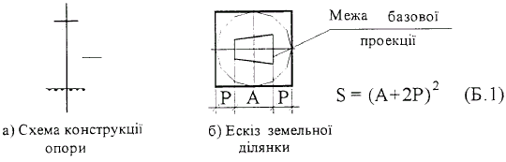
Рисунок Б.1 - Стояк одиночний з трапецієподібним перерізом

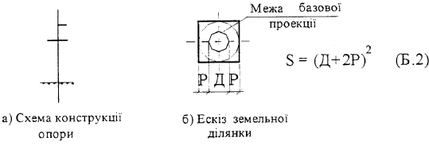
Рисунок Б.2 - Стояк одиночний з круглим перерізом

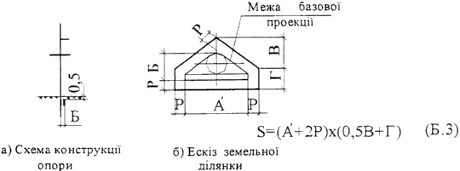

Рисунок Б.З - Стояк одиночний з круглим перерізом з ригельним закріпленням у грунті при довжині ригеля понад 1 м

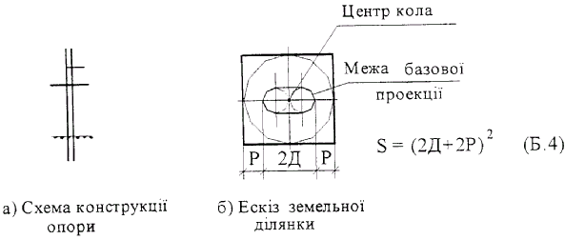
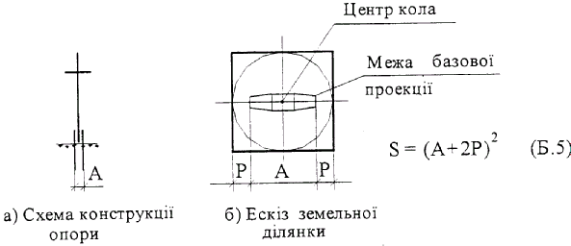
Рисунок Б.4 - Стояк двійчастий

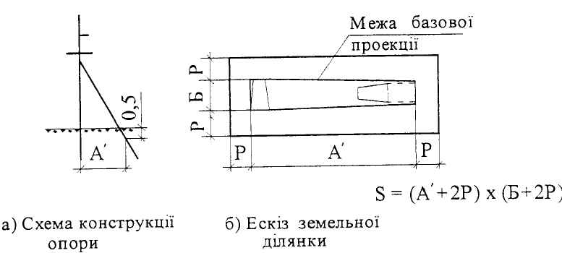
Рисунок Б.5 - Стояк одиночний на підпорах
Рисунок Б.6 - Стояк одиночний з одним підкосом

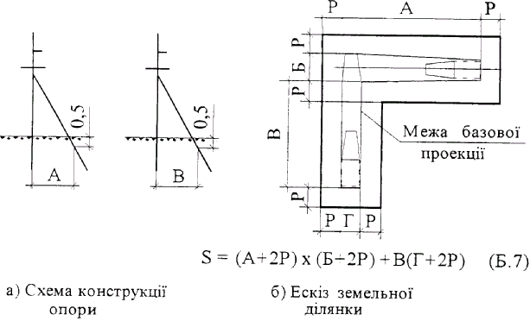

Рисунок Б.7 - Стояк одиночний з двома підкосами

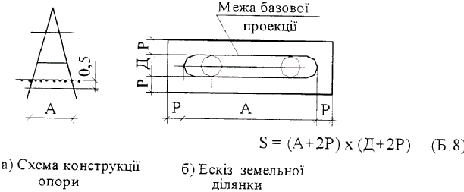

Рисунок Б. 8 - "А"- подібна опора

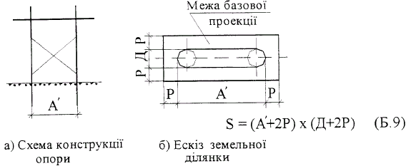

Рисунок Б.9 - Портальна опора, встановлена у свердловини

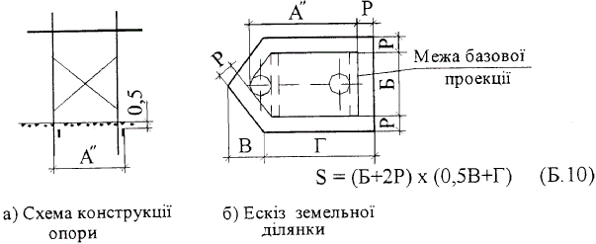

Рисунок Б. 10 - Портальна опора, встановлена у свердловини, з ригельним закріпленням у грунті

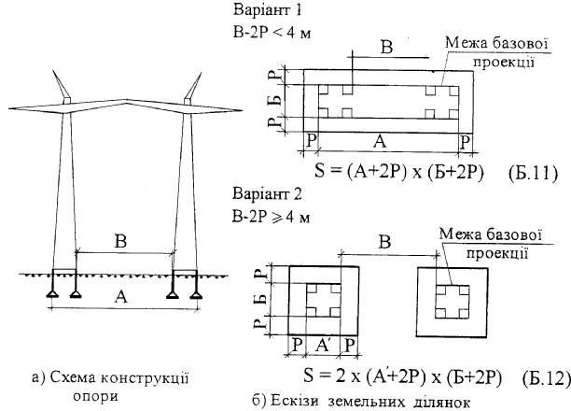

Рисунок Б.11 - Портальна опора на фундаментах

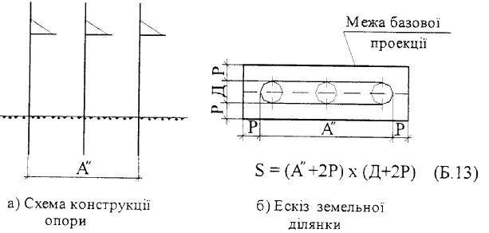

Рисунок Б. 12 - Опора з трьох відокремлених стояків

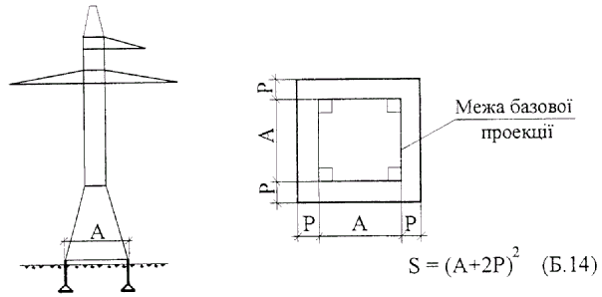

Рисунок Б. 13 - Баштова опора на фундаментах з вертикальними стояками

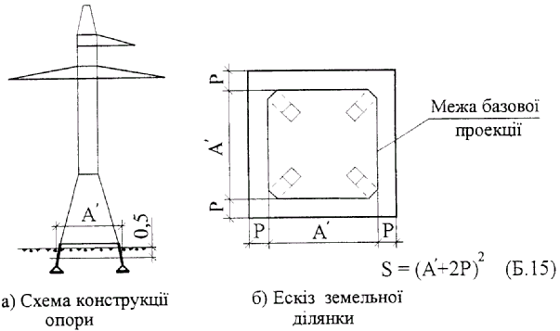

Рисунок Б. 14 - Баштова опора на фундаментах з похилими стояками

Примітка. Лінійні розміри на рисунках додатка Б наведені в метрах

ДОДАТОК В
(довідковий )
Ескізи земельних ділянок для розміщення опор повітряних ліній електропередачі з відтяжками
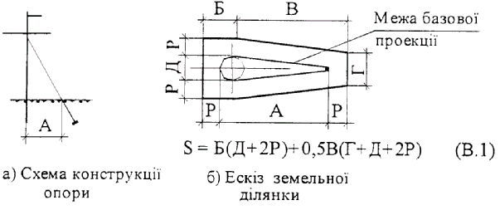
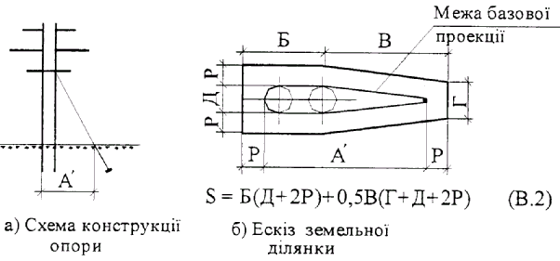
Рисунок B.1 - Стояк одиночний з однією відтяжкою
Рисунок В.2 - Стояк двійчастий з однією відтяжкою
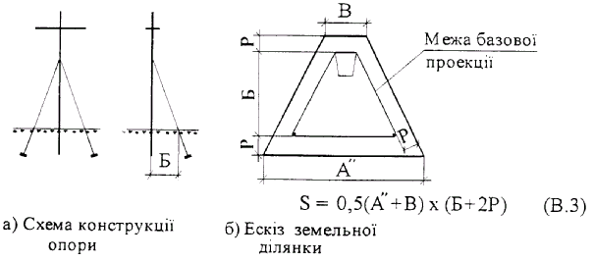
Рисунок В.З - Стояк одиночний з двома відтяжками

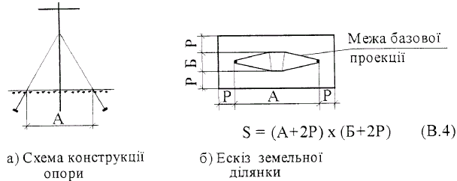

Рисунок В.4 - Стояк одиночний з відтяжками в одній площині

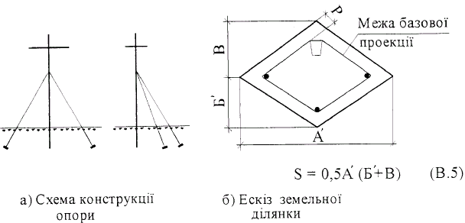

Рисунок В.5 - Стояк одиночний з відтяжками в різних площинах

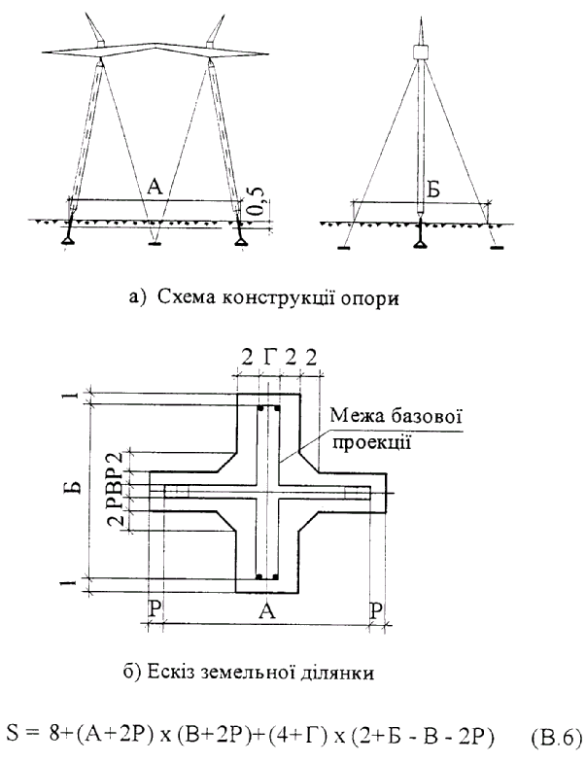

Рисунок B.6 - Портальна опора з відтяжками

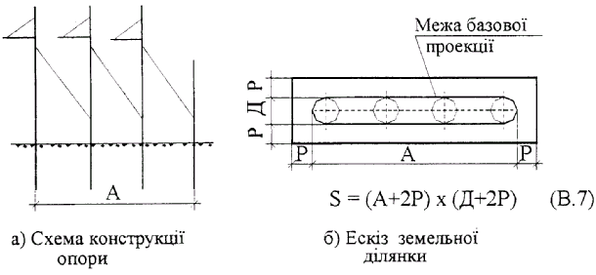

Рисунок В.7 - Чотиристоякова опора з тросовими з’єднаннями

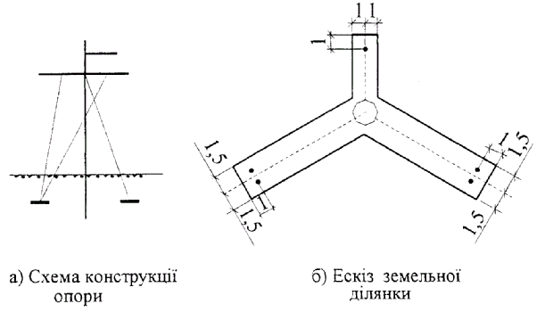

Рисунок В. 8 - Одностоякова опора з 5-6 відтяжками

Примітка. Лінійні розміри на рисунках додатка В наведені в метрах

ДОДАТОК Д
(довідковий )

Ескізи земельних ділянок для розміщення трансформаторних підстанцій розподільних пунктів та пристроїв
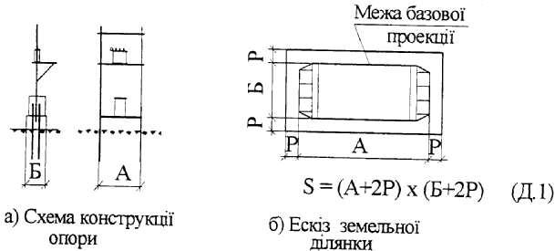
Рисунок Д 1 - Споруда на "П" - подібній

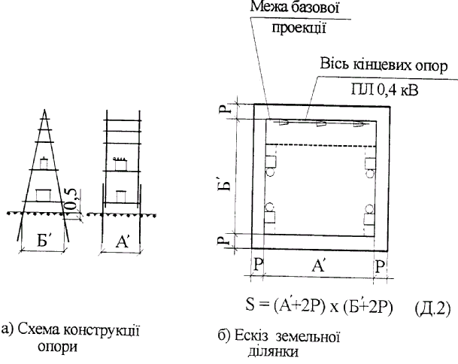
Рисунок Д2 - Споруда на "АП" - подібній опорі

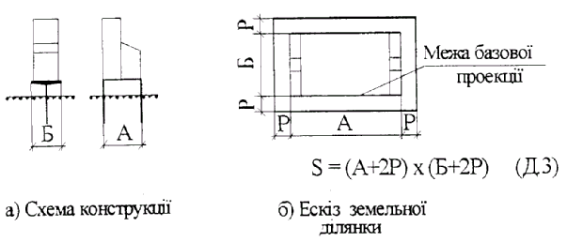
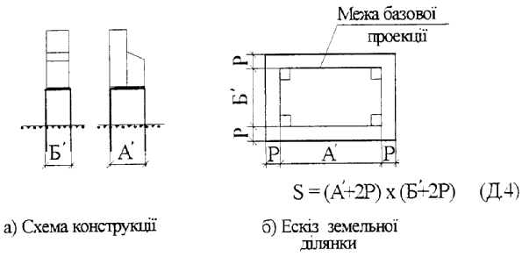
Рисунок ДЗ - Споруда на "Т" - подібних стояках
Рисунок Д4 - Споруда на чотирьох стояках

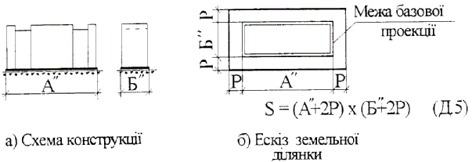
Рисунок Д5 - Споруда на поверхневому фундаменті Примітка. Лінійні розміри на рисунках додатка Д наведені в метрах

Зміст

стор.
- Загальні положення ……..1
- Визначення розмірів і конфігурації земельних ділянок,
які надаються у постійне користування …….2
- Нормативи площ земельних ділянок, які надаються у постійне
користування................................................................................................................ ……..3
- Визначення розмірів земельних ділянок,
які надаються у тимчасове користування ……4
- ДодатокА
Терміни тавизначення …….6
- ДодатокБ
Ескізи земельних ділянок для розміщення опор
повітряних ліній електропередачі ……7
- ДодатокВ
Ескізи земельних ділянок для розміщення опор
повітряних ліній електропередачі з відтяжками ……13
- ДодатокД
Ескізи земельних ділянок для розміщення трансформаторних
підстанцій, розподільних пунктів і пристроїв ……17
- Зміст ……19

